Nama penulis  NIRM | : Arruan Desi  : 2020175239
Judul Skripsi | : Suatu Tinjauan Teologis Tentang Seks Bebas  Remaja Usial5-17 Tahun Di Gereja Toraja Jemaat  Sion Kariango. Klasis Bittuang.
Tanggal pemeriksaan : 28 Desember 2021  Similiarty | : 16%²
Dinyatakan MEMENUHI SYARAT ambang batas toleransi. Jika
dikemudian hari ditemukan kekeliruan karena keterbatasan aplikasi, seperti
adanya kesamaan dengan karya ilmiah lain yang lebih awal mendapat pengakuan
sebagai hak cipta (misalnya karya ilmiah tersebut belum publish secara Online),
maka semua konsekuensi yang ditimbulkan menjadi tanggung jawab penulis
skripsi.
Demikian surat keterangan ini, untuk dipergunakan sebagaimana
mestinya
Tana Toraja, 28 Januari 2022
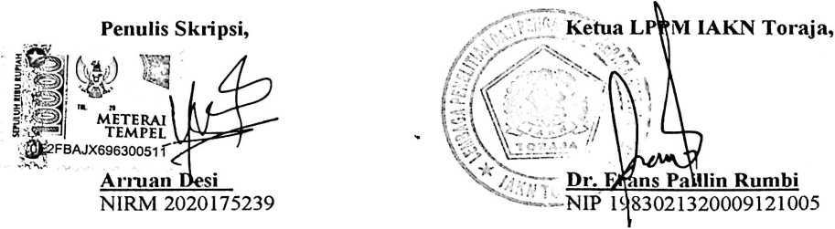
¹ Coret salah satu
² Maksimal 20%

